Российская Федерация  Департамент образования и науки  Краснодарского края  государственное казенное учреждение  Краснодарского края  Центр оценки качества  образования  350075, г. Краснодар, ул. Стасова, 180  E-mail:gas@kubannet.ru  тел. 234-33-18  от 15.03.2011 № 105  на №____________ от ____________2011 г. |  | Руководителям  муниципальных органов  управления образованием

В связи с поступающими обращениями по вопросу использования на ЕГЭ калькуляторов, а также в целях повышения качества информационно-разъяснительной работы с участниками ЕГЭ сообщаю следующее.
В соответствии с приказом Рособрнадзора от 16.12.2010 № 2965 на ЕГЭ по физике, химии и географии разрешается пользоваться непрограммируемым калькулятором.
Непрограммируемый калькулятор должен обеспечивать выполнение всех арифметических действий (сложение, вычитание, умножение, деление), вычисление квадратного корня и тригонометрических функций (sin, cos, tg ). Конструктивные особенности калькуляторов должны исключать возможность получения экзаменующимися дополнительной информации, не предусмотренной условиями проведения ЕГЭ. Их коммуникационные возможности не должны допускать беспроводного обмена информацией с любыми внешними источниками.
Использование на экзаменах по физике, химии и географии непрограммируемого калькулятора разрешается для облегчения выполнения механических расчетов, не являющихся предметом контроля знаний по данному предмету, а также повышения объективности оценки знаний за счет снижения риска допущения экзаменующимися случайных ошибок.
Прошу довести до сведения всех участников ЕГЭ - руководителей общеобразовательных учреждений, педагогов, выпускников и их родителей, а также поступающих, информацию о допустимости использования на ЕГЭ по физике, химии, географии непрограммируемого калькулятора и его функциях.

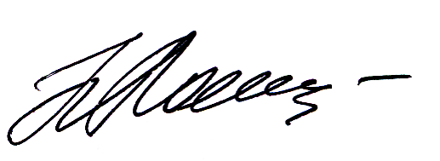

И.о.руководителя Н.Ф. Лапшина

Р.А. Гардымова
(861)234-14-66

